MULTINORM LS 3-in-1 100x130x40
MEA Bautechnik

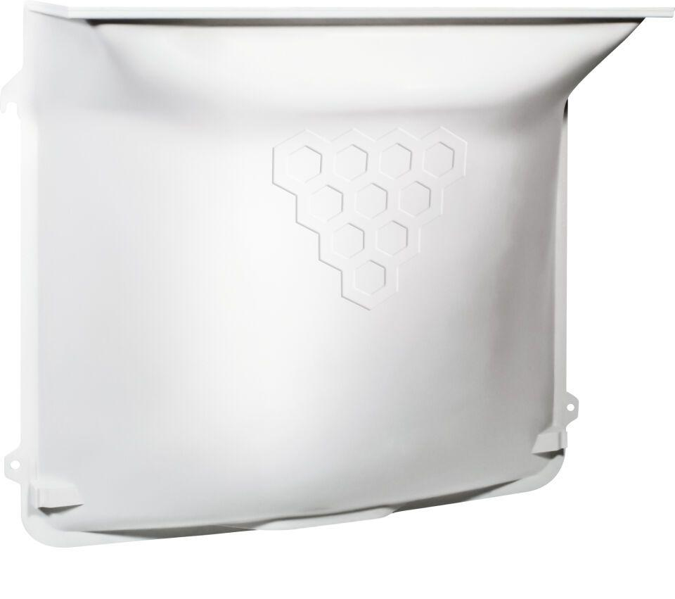Eigenschaften
GTIN:
4001990214992
HAN:
010864533
Belastbarkeit
befahrbar, begehbar
Dichtigkeit
wasserdicht gegen drückendes Wasser
Feuerwiderstandsklasse
F 30
Werkstoff
Glasfaserverstärkter Kunststoff (GFK)
Breite (mm)
800,00
Höhe (mm)
600,00
Brandverhalten
B2
Ausführung
mit Entwässerungsöffnung

